附件一：

**英语B级报名操作流程**

第一步：登陆广东碧桂园职业学院综合教务管理系统。

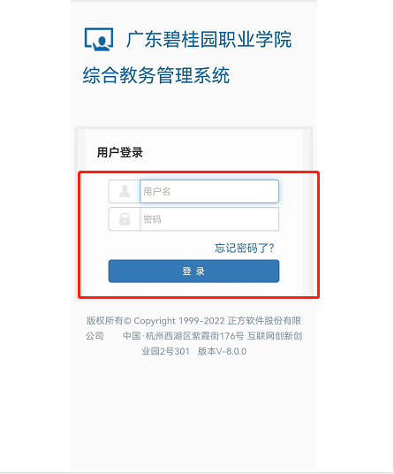

第二步：进入“等级考试报名”。

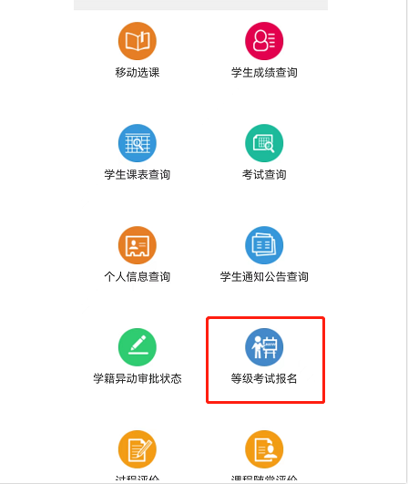

第三步：确认考试科目、点击“报名”。

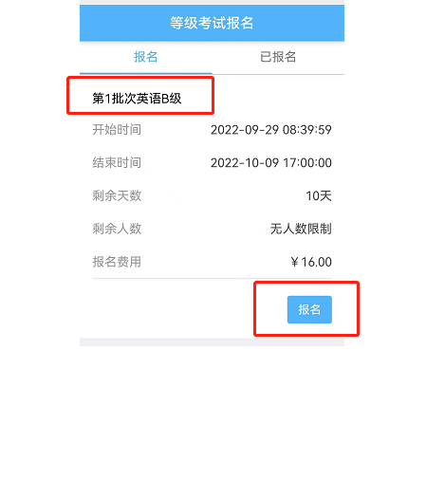

第四步：确认个人信息（姓名、学号、照片）；填写证件类型和证件号，点击“提交”。

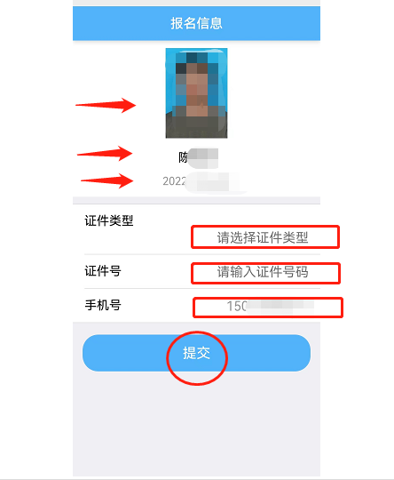

第五步：弹出对话框，显示“报名成功”；“关闭”对话框。

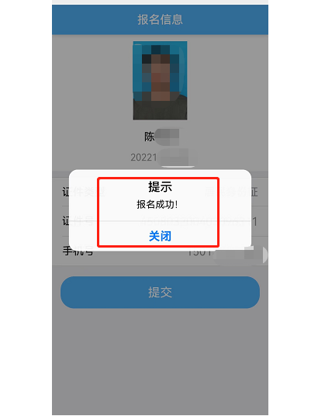

第六步：在“已报名”中，可查看到报名信息。报名完成！

